План конспект учебного занятия
Дата проведения занятия 23.11.2012
№ занятия: 3.10 раздела № 3
Тема занятия: Изготовление мелких хлебобулочных изделий
Форма занятия: групповая
Тип урока: изучение нового материала.
Методы: словесный (беседа, рассказ), наглядный (показ технологии выполнения), практический (работа по технологическим картам).
Методическое оснащение: На доске – дата, тема урока, изображения картин художников с изображением жатвы; изображения с хлебобулочными изделиями и названиями данных изделий, технологические карты и инструкция по технике безопасности (на каждом рабочем столе), музыкальная запись.
Оборудование и материалы: соленое тесто, окрашенное гуашью, картон по размеру сегментов будущей картины, стеки или пластмассовые ножи, салфетки влажные, крем детский, салфетка для защиты стола, кондитерские посыпки.
Цель: изучение технологии изготовления мелких хлебобулочных изделий, и выполнение данных изделий из соленого теста для создания на следующем уроке коллективной сегментированной картины « У самовара», проведение частичной профориентации.
Задачи:
Обучающие: обучить навыкам лепки мелких хлебобулочных изделий на примере соленого теста, познакомить с историей происхождения хлеба
Развивающие: совершенствовать навыки работы в коллективе, ознакомить с профессией пекарь, ознакомить со значением хлеба в войну.
Воспитывающие: воспитать уважительное отношение к труду людей, к хлебу.
Межпредметные связи: история, профориентация.

Ход занятия
- Подготовительный этап:
Цель: выявить уровень готовности обучающихся к восприятию материала
Задачи: подготовка обучающихся к работе на занятии, создание у обучающихся мотивации предстоящей деятельности.

Формы, методы, приемы | Содержание деятельности на занятии | Результат детей | Результат педагога
беседа | Организационный момент. Приветствие, проверка готовности учащихся к уроку, назначение дежурных, настрой на урок. Объявление темы, цели и прогнозируемого результата урока:  - Тема нашего занятия «Изготовление мелких хлебобулочных изделий». Наша цель научиться сегодня самим изготавливать мелкие хлебобулочные изделия, и выполнить данные изделия из соленого теста для создания на следующем уроке коллективной сегментированной картины « У самовара». В конце урока мы с вами будем уметь лепить бублики, сушки, крендели, ватрушки, пироги, батон, рогалики, круасаны. И когда в следующий раз ваша мама будет печь что-либо, вы сможете помочь ей и применить полученные знания в жизни. | Настрой на работу, знание темы и будущего результата | Задачи выполнены, обучающиеся подготовлены к будущей работе.

- Основной этап. Теоретическая часть
Цель: знакомство с историей хлеба, проведение частичной профориентации
Задачи: познакомить с историей происхождения хлеба, совершенствовать навыки работы в коллективе, ознакомить с профессией пекарь, ознакомить со значением хлеба в войну, воспитать уважительное отношение к труду людей, к хлебу.
Формы, методы, приемы | Содержание деятельности на занятии | Результат детей | Результат педагога
Беседа,  инструктаж | Теоретическая часть.  Ребята, а кто знает что это такое - мелкие хлебобулочные изделия? ( Дети отвечают)  - Правильно, если вслушаться в это слово то мы услышим два составляющих слова: хлеб и булка, булочка. Хлебом называют продукт, выпекаемый из теста, массой более 500 г. Мелкими хлебобулочными изделиями называются различные изделия из теста массой не выше 400-300г.  Давайте посмотрим на доску (листы с наглядностью, изображения разных натюрмортов с хлебом и хлебобулочными изделиями), здесь изображены натюрморты с хлебом. Кто сможет мне подсказать названия изделий, здесь изображенных (дети называют знакомые изделия).  Молодцы, вы знаете так много названий! А ведь изначально, у человека не было такого большого выбора хлебобулочных изделий, хлеб даже выглядел по-другому. Хлеб пришел к нам из глубины веков. Сначала люди употребляли зерна диких злаков в сыром виде, затем человек научился растирать зерна в кашицу и смешивать их с водой и из такой кашицы выпекать на раскаленных камнях лепешки.  Когда были изобретены ручные мельницы, злаки высушивались и из них делали грубую муку. Из такой муки заводили тесто. Первыми разрыхлять тесто способом брожения научились египтяне. Произошло это 5-6 тысяч лет назад. Это время можно считать временем создания технологии хлебобулочного производства.  Ребята, подскажите пожалуйста, как называется профессия человека, выпекающего хлеб. (Дети высказывают свои предположения). Человек этот и профессия называется пекарь. Первыми пекарями можно считать всех древних египетских женщин - "хранительниц огня". Слово "пекарь" появилось в 1300-1200 годах до н.э Профессия пекаря считалась очень почетной и очень ответственной . пекарь должен был знать основы хлебопечения, помнить наизусть рецепты, по запаху и цвету определять готовность хлеба.  Много надо труда чтобы изготовить хлеб, и путь от земли до стола хлеб проходит долгий.  Рос сперва на воле в поле,  Летом цвел и колосился,  А когда обмолотили  Он в зерно вдруг превратился.  Из зерна - в муку и тесто,  В магазине занял место.  Вырос он под синим небом,  А пришел на стол к нам хлебом.  О хлебе слагали песни, загадки и поговорки, стихи. Хлеб воспевали в своих произведениях великие художники. И как бы не менялся мир вокруг нас хлеб был и остается самым главным на нашем столе.  (Звучит тревожная, печальная музыка)  - Ребята, а ведь совсем недавно было время, когда кусочек ржаного хлеба был на вес золота. И далеко не каждый день он был на столе. Велико было значение хлеба во время Великой Отечественной войны. Вы будете изучать в школе на занятиях истории о тяжелых муках наших людей, людей в блокадного Ленинграда. Когда фашисты осаждали город, были перекрыты все доступы к продовольствию и оружию. Не было зерна, и хлеб пекли из шелухи, гидроцеллюлозы, пырея, лебеды. Хлеб тогда нельзя было купить, его получали по карточкам. На каждый день давалось лишь 125 грамм на одного человека. Посмотрите как мало, посмотрите, подумайте, и оцените какой труд вложили наши предки в великую победу.  Люди голодали, но продолжали бороться. Голодали и понимали, что хлеб-это их жизнь, а жизнь- это победа!!. От истощения и холода люди умирали прямо на улицах, чтобы спасти своих детей , матери отдавали свой хлеб детям и часто сами умирали от голода. И мы должны помнить их подвиги всегда.  Зная такое прошлое, какой вывод вы сделаете, как надо относиться к хлебу? Почему? Вы молодцы, я думаю вы будете бережно относиться к хлебу, и не разбрасываться самым ценным что есть у нас в жизни. | Узнали о профессии пекарь, познакомились с историей происхождения хлеба. Познакомились с историей блокады Ленинграда, | Задачи раздела выполнены. Вызваны необходимые эмоции по отношению к хлебу, людям блокадного Ленинграда

3 основная часть . Практическая часть.
Цель: изучение появления различных хлебобулочных изделий, выполнение хлебобулочных изделий из соленого теста для коллективной картины
Задачи: обучить навыкам лепки мелких хлебобулочных изделий на примере соленого теста, воспитывать уважительное отношение к труду людей, к хлебу.
Формы, методы, приемы | Содержание деятельности на занятии | Результат детей | Результат педагога
Показ приемов лепки, инструктаж, самостоятельная работа | -В начале занятия вы назвали много интересных и вкусных изделий. Давайте посмотрим и вспомним их ещё раз.  На доску вывешиваются картинки с изображением каждого изделия с напечатанным названием.  -Посмотрите, какое разнообразие. И способы изготовления этих изделий, и история их появления тоже разные.  1 практическая работа: Сейчас я раздам вам листы с описанием какого-то одного изделия.( задания раздаются с учетом возраста, детям постарше выдается материал, где необходимо больше запомнить различных фактов) Ваша задача прочесть , подготовить небольшой рассказ о том что вы узнали и затем рассказать всем, чем же отличается ваше хлебобулочное изделие от других. Самостоятельная работа на 4-5 минут. (Дети читают, затем рассказывают по очереди про бублики, сушки, пирожки, булочки, ватрушки, расстегаи, гребешки, крендели, плетенки, плюшку, батон, каравай. )  - молодцы, все внимательно изучили, вот как много интересного вокруг нас.  2 –ая Практическая работа.  Вводный инструктаж.  Сегодня мы с вами имеем возможность побыть маленькими пекарями и научиться самим изготавливать мелкие хлебобулочные изделия. Хотите?  -да  Повторение правил при работе с соленым тестом.  Вспомним правила техники безопасности( на парте) корпус прямо, либо слегка наклоняем вперед, при работе с тестом руками не трем глаза, ранки и порезы перед работой заклеиваем лейкопластырем.  Организация рабочего места.  - Сейчас мы с вами изготовим каждый свои хлебобулочные изделия. У каждого из вас на столе лежит папка с инструкционными картами. Откройте, посмотрите, все понятно? В конце каждой инструкционной карты написано как придать изделиям ещё более аппетитный вид при помощи кондитерских посыпок: мака, сахара, корицы. Выбирайте свои любимые изделия и лепите их. Пока вы будете делать свои изделия, подумайте, чем вы их украсите. Приступаем к работе. Откроем первую страницу, что изображено? ( проходит показ как лепим из большого куска теста, чтобы все дети видели, затем каждый делает свои бублики, сушки , крендели из небольших кусочков и размещает на картоне . и т.д.  Текущий инструктаж :  коррекция работ учащихся, демонстрация правильных вариантов выполнения операций и готовых изделий, поощрение.  После второго изделия проходит выполнение упражнений (потягивание, повороты головы, вращение предплечий, массаж ушных раковин и носа), гимнастика для глаз успокаивающая и элементов психологического тренинга "я-молодец”.  Самостоятельное творчество по отделке и украшению изделия посыпками( мак, сахар, корица).  4. Заключительный инструктаж. | Изучат технологию изготовления нескольких (на выбор) хлебобулочных изделий. Изготовят хлебобулочные изделия из соленого теста | Поставленные цели и задачи достигнуты.
- Контрольно – прогностический этап:
Задачи: сравнить примеры готовых изделий с собственными результатами , анализ успешности достижения цели занятия.
Формы, методы, приемы | Содержание деятельности на занятиях  Рефлексия:  Что мы сегодня сделали?  Для чего мы делали эту работу?  Что нового узнали?  Что было сложнее всего?  Что надо сделать, чтобы получилось лучше?  Какие ощущения вы испытали?  Объявление домашнего задания, темы следующего занятия.  Мини выставка. Выбор лучших работ.  Завершение работы, уборка рабочих мест. Сбор материалов и инструментов дежурными (после звонка с урока | Результат детей | Результат педагога

Бу́блик, сушка - изделие из пшеничного теста, свернутое кольцом, сваренное в воде (или обработанное горячим паром), а потом запечёное.
Бублики являются традиционным изделием русской кухни.
Первый бублик появился на свет в виде благодарности королю польско-литовского княжества Яну Собески, который дал отпор наступавшим на Австрию туркам. В честь этого блестящего наездника один из местных пекарей и выпек копию его стремени. Получилась булочка с дыркой посередине. Бублик больше сушки по размеру, и мягче. Бублик, как и сушка может быть украшен маком, либо глазурью.

Расстегай является разновидностью пирожков. Расстегай - очень старый вид пирога с начинкой Название «расстегай» образовалось по признаку, определяющему внешний вид изделия. Как известно, расстегай – это пирожок, у которого сверху остается незащипанной середина. Иными словами – незакрытый, «расстегнутый», пирожок.

Пироги
На Руси пирог — символ домовитости. Рецепты приготовления русских пирогов издавна передавались из поколения в поколение. Но каждая хозяйка стремилась привнести в изготовление пирогов свою "изюминку".
Пироги пекли с творогом, гречневой или овсяной кашей, горохом, ягодами, грибами, яблоками, капустой, различными овощами, рыбой, мясом... Особый разговор - о сладких пирогах, которые служили лакомством и для детей, и для взрослых. Кстати, сладкие пироги на праздник посылали крестному отцу и матери - это был знак особого уважения.
Существовал и такой обычай - пироги отправляли (с гонцом) родным и близким, как приглашение на праздник. Отсылаемых пирогов было ровно столько, сколько людей в семье, которую ждали в гости.
Внешний вид (размеры, форма) пирогов может быть самым различным. Чаще всего делают пироги в четверть газетного листа или в восьмую его часть. Пироги размером меньше шестнадцатой части называются уже пирожками.

Ватрушки – традиционное блюдо славянских народов.
Ватрушка – круглая, открытая, с загнутыми вверх краями лепешка или пирожок.
Традиционная ватрушка выпекается из сдобного дрожжевого теста. Классическая начинка для нее – творог
Слово «ватрушка» имеет древнее происхождение. Существует несколько версий появления этого названия. По одной из них, слово «ватрушка» означает «лепешка, испеченная на огне».
Ватрушки выпекаются не только с творогом, но и вареньем , повидлом, яблоками, сухофруктами . В некоторых регионах обычной начинкой ватрушек был картофель или сыр .

Булочки
Сдобные булочки – одни из самых любимых изделий для любого чаепития. В каждой стране существуют особые национальные традиции выпечки сдобы. Сдобные булочки с маком – украшение русского стола. В Англии популярны сдобные булочки с джемом.

Круасан, рогалик
Создателями круассана являются австрийские булочники.
Согласно легенде, в 17 веке при штурме Вены, местные булочники помогли спасти город от захвата. В честь этого знаменательного события венскими пекарями был создан круассан – изделие в форме рогалика, что высмеивало главный символ ислама – полумесяц. Затем круассан пришел во Францию и стал символом именно этой страны.

Крендель
Давным-давно на монахов одного католического монастыря снизошла благодать - с неба посыпалась съедобная крупа. Они испекли из нее хлеб, который пришелся им по вкусу. Чтобы отблагодарить Создателя, монахи скрестили у себя на груди руки в молитве, а в следующий раз придали такую форму и хлебу. Так, по легенде, родился крендель, что в переводе с немецкого означает «сгибать», «закручивать». В Россию крендель впервые привез Петр I. С тех пор крендели завоевали любовь и признание русского народа.

Технологическая карта
«Изготовление сушки, бублика, кренделя»
№ | Последовательность изготовления | Результат действия
1 | Скатать из комка теста шар
2 | Шар раскатать движениями вниз- вверх в жгут
3 | - Сушка, бублик: Свернуть жгут по схеме в кольцо, слегка защипнув края.
 | - Крендель: Свернуть края жгута навстречу друг другу по схеме.  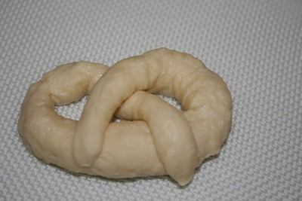 | 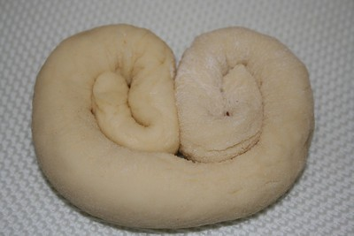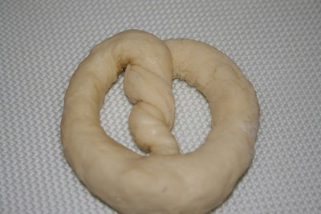
4 | Готовое изделие украсить маком (сахаром, корицей). Для этого высыпать на салфетку небольшое количество мака, прижать изделие одной стороной к маку, перевернуть. | 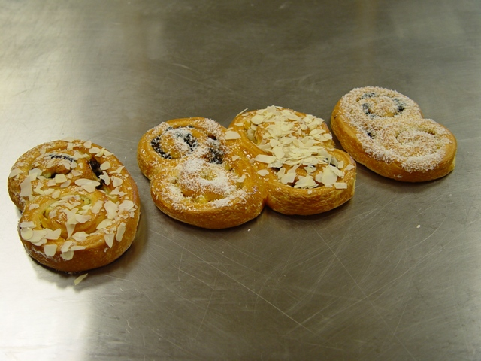
5 | Высушить при комнатной температуре либо на батарее.
6 | Готовое изделие подрумянить в духовке
7 | Остудить, покрыть лаком

Технологическая карта
« Изготовление ватрушки, пирожка, расстегая, гребешка»

№ | Последовательность изготовления | Результат действия
1 | Скатать из комка теста шар
2 | Из шара сформировать лепешку.
3 | Слегка примять середину лепешки. Выложить на середину творог, джем- окрашенное белое или красное тесто.
4 | - Ватрушка: Слегка обмять ладонями лепешку по кругу, чтобы придать изделию более пышный вид | 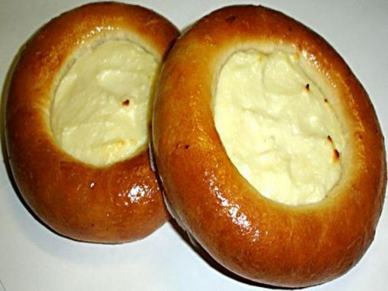
 | Пирожок: Края лепешки слегка потянуть вверх, и защипнуть  по всей длине  края.  Для того чтобы слепить расстегай, середину пирожка нужно оставить несомкнутой. | 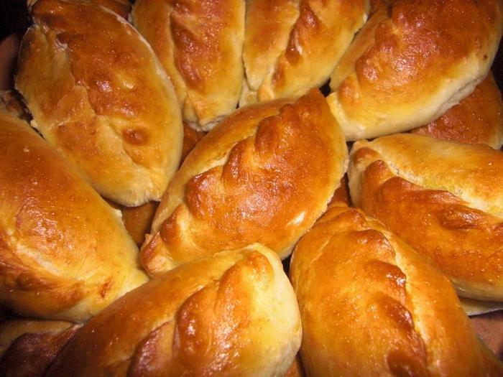
 | Гребешок: слегка потянуть вверх один край лепешки и накрыть им второй край. Стеком сделать надрезы на одинаковом расстоянии друг от друга. | 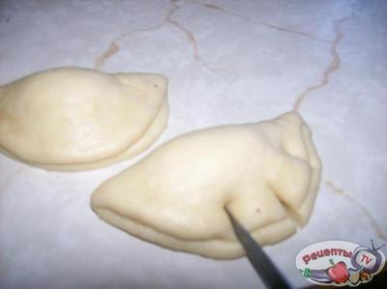
5 | Готовое изделие украсить маком (сахаром, корицей). Для этого высыпать на салфетку небольшое количество мака, прижать изделие одной стороной к маку, перевернуть.
6 | Высушить при комнатной температуре либо на батарее.
7 | Готовое изделие подрумянить в духовке
8 | Остудить, покрыть лаком

Технологическая карта
« Изготовление круасана, рогалика»

№ | Последовательность изготовления | Результат действия
1 | Скатать из комка теста шар
2 | Из шара сформировать лепешку.
3 | Стеком разрезать лепешку на треугольники от середины к краю. Положить джем( окрашенное тесто) на край каждого треугольника. | 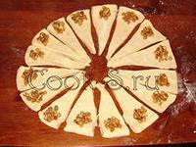
4 | Рогалик : Свернуть треугольник от широко края к узкому. | 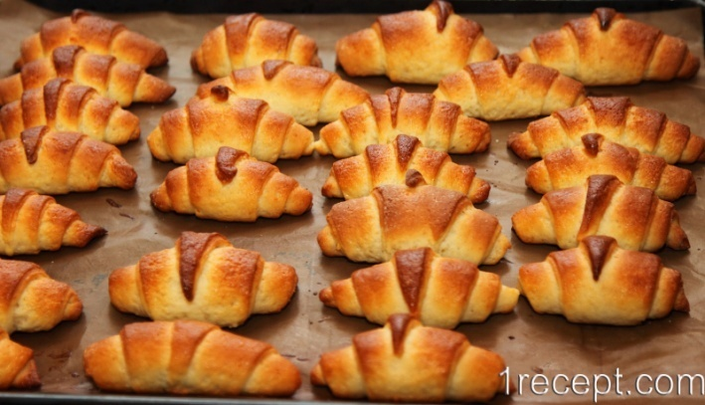
 | Круасан: Свернуть треугольник от широкого края к узкому. Края получившегося изделия слегка завернуть друг к другу. | 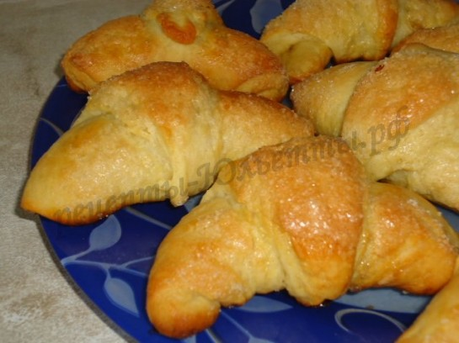
5 | Готовое изделие можно украсить маком (сахаром, корицей). Для этого высыпать на салфетку небольшое количество мака, прижать изделие одной стороной к маку, перевернуть.
6 | Высушить при комнатной температуре либо на батарее.
7 | Готовое изделие подрумянить в духовке
8 | Остудить, покрыть лаком

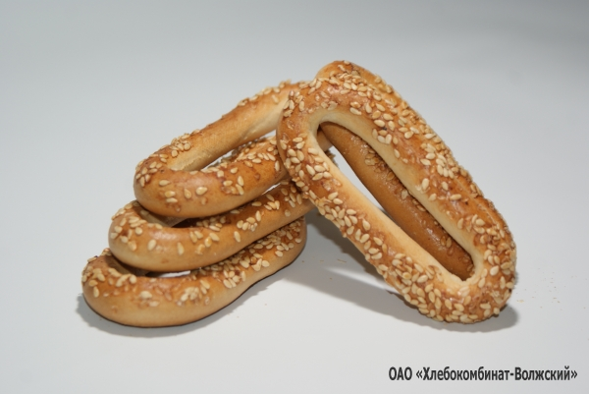
Сушки « Челночек»

Французский багет
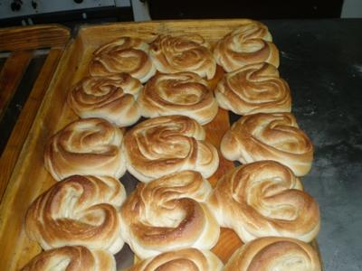
Плюшки( сдобные булочки)
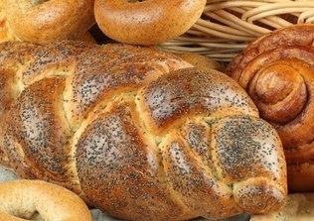
Плетенка (косичка)
Ватрушка
Пирожки
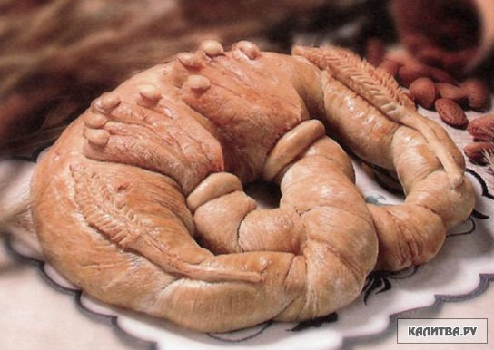
Крендель
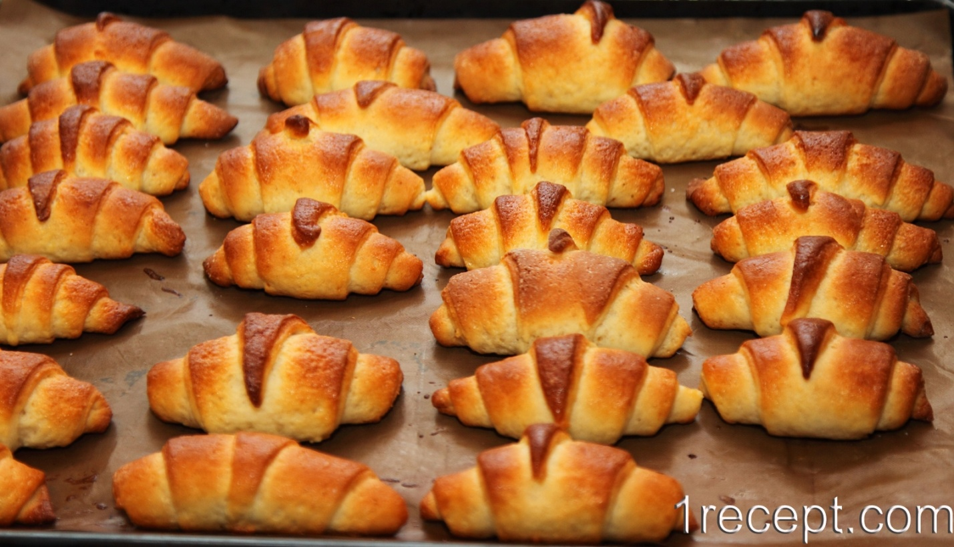 Круасаны

Рогалики
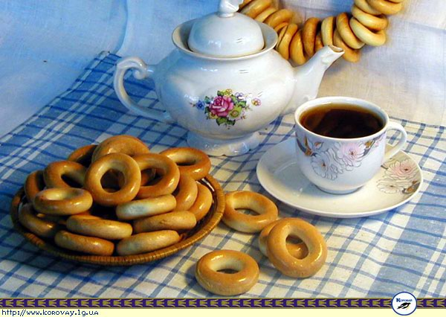
Бублики
